Chapitre 1
Raisonnement par récurrence

Généralités sur les suites

Définition d'une suite
Définition :
Une suite u ou est une fonction de ℕ dans ℝ : n .
Le nombre est alors noté .

Remarques :
- Définir une suite par une formule explicite, c'est connaître une relation entre le terme et n, pour tout n ∈ ℕ.
On peut alors calculer immédiatement chaque terme de la suite en fonction de son rang.
- Définir une suite par une relation de récurrence, c'est connaître une relation entre chaque terme et le (ou les) précédent(s) pour tout n ∈ ℕ*.
Il faut alors connaître le(s) premier(s) terme(s) de la suite pour calculer de proche en proche chaque terme de la suite.

Exemples :
- La suite , définie par pour tout n ∈ ℕ, est définie de manière explicite.
- La suite , définie par pour tout n ∈ ℕ, est aussi définie de manière explicite.
On peut calculer, par exemple, de manière immédiate par :

donc .
- La suite , telle que pour tout n ∈ ℕ, est définie par récurrence.
Le calcul d'un terme de cette suite exige a priori de connaître les termes qui le précédent.
- La suite , telle que pour tout n ∈ ℕ*, est définie par récurrence.

Remarque :
Connaître la suite de manière explicite permet de trouver un terme précis ou d'étudier le comportement de la suite pour de grandes valeurs de rang.
La relation de récurrence permet, par exemple, de connaître les variations d'une suite.

Exemple :
Soit la suite définie par .
Donner la valeur de à près.
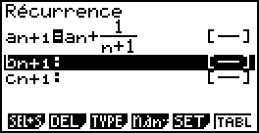 | 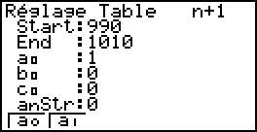 | 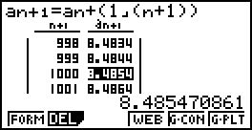
Pour l'utilisation de logiciel ou pour la programmation, il est parfois plus simple d'exprimer en fonction de .
En effet, pour calculer avec il faut utiliser alors que pour calculer avec on utilise .
Ici, on a donc,

Tableur :
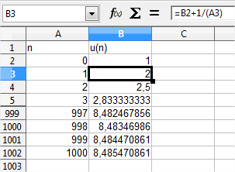

Algorithme :
u ← 1
Pour k allant de 1 jusqu'à 1000
u ←
Fin Pour

- Calculatrice
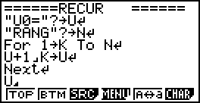 | 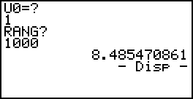

- Python
u = 1
for i in range(1,1001):
u = u + 1/i
print("Le terme de rang", i, "vaut", u)

Le terme de rang 1000 vaut 8.485470860550365
>>>

Représentation graphique
Représentons graphiquement la suite définie par pour .
- Sur la droite numérique :
on place les réels pour les premières valeurs de n.
- Dans le plan :
on place les points de coordonnées pour les premières valeurs de n.

Représentons graphiquement la suite définie par pour .
- Sur la droite numérique :
on place les réels pour les premières valeurs de n.

- Dans le plan :
on place les points de coordonnées pour les premières valeurs de n.
Calculatrice :

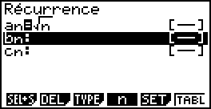 | 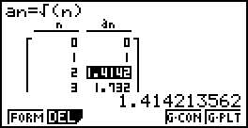 | 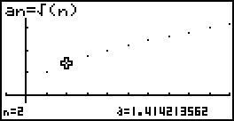

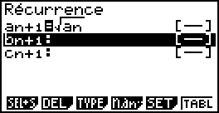 | 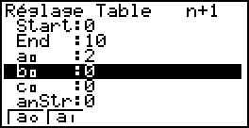 | 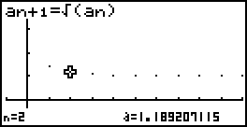

Suites arithmétiques et géométriques

Suite arithmétique
Définition :
Une suite numérique est arithmétique s'il existe un nombre r, appelé raison de la suite, tel que pour tout nombre entier naturel n, on ait :

Exemple :
La suite définie par est une suite arithmétique de raison -5.
Propriété :
Une suite arithmétique de raison r est croissante si , décroissante si .

Remarques :
- Pour n et p deux entiers naturels, on peut toujours déterminer l'un des termes ou en fonction de l'autre par la relation :

En particulier, .
- Les points de coordonnées dans un repère du plan sont alignés sur une droite de coefficient directeur r.
Exemple :
La suite arithmétique , de premier terme et de raison -1,5, a pour représentation graphique des points situés sur la droite d'équation .

Suite géométrique
Définition :
Une suite numérique est géométrique s'il existe un nombre réel q (q≠0), appelé raison de la suite, tel que, pour tout nombre entier naturel n, on ait :

Exemple :
La suite définie par est une suite géométrique de raison 3.

Propriété :
La suite géométrique est croissante si et décroissante si .
La suite n'est pas monotone si .

Remarque :
Pour n et p deux entiers naturels, on peut toujours déterminer l'un des termes ou en fonction de l'autre par la relation :

En particulier : .
Exemple :
La suite géométrique de premier terme et de raison admet la représentation graphique ci-contre.

Calcul de sommes
- Pour tout n de ℕ*, .

- Pour tout n de ℕ* et pour q≠1, .

Raisonnement par récurrence

Exemple :
Soit la suite définie sur ℕ par .
On a donc :
; ; ; ; ; …
On remarque que tous ces nombres sont des multiples de 3.
On peut conjecturer que :
« pour tout n ∈ ℕ, est un multiple de 3 »
La démonstration de ce résultat repose sur un type de raisonnement appelé « raisonnement par récurrence ».

Le principe de récurrence
Soit p(n) une propriété dépendant d'un entier n. Soit ∈ℕ.

Définition :
On dit que la propriété p est héréditaire à partir du rang lorsque :
si pour un entier , p(n) est vraie alors p(n+1) est vraie.

Axiome de récurrence :
Si la propriété p(n₀) est vraie (initialisation) et si p est héréditaire à partir du rang , alors pour tout entier , la propriété p(n) est vraie.

Remarque :
Un axiome est une propriété admise, qui sert de base à la construction d'une théorie.

Exemple :
Soit n∈ℕ. On pose p(n) la propriété : « est multiple de 3 ».
Démontrons, par récurrence, que la propriété est vraie pour tout entier n∈ℕ.
- Initialisation :
. Donc est bien multiple de 3.
Ainsi p(0) est vraie.
- Hérédité :
Soit n∈ℕ quelconque fixé, tel que , avec k entier. (il s'agit de l'hypothèse de récurrence)
Pour cet entier n quelconque et fixé, on remarque que :
.
Or d'après l'hypothèse de récurrence : . On en déduit donc que :
, avec k' entier.
Donc est multiple de 3.
On a montré que, si p(n) est vraie, alors p(n+1) l'est aussi.
- Conclusion :
Pour tout entier naturel n, est multiple de 3.
La propriété p(n) peut alors être considérée comme vraie pour tout entier naturel n.

Remarques :
Il est important de respecter les étapes de la démonstration.
- La phase d'initialisation est indispensable.
Par exemple, la proposition : « est un multiple de 3 » est héréditaire pourtant elle est fausse.
- La conclusion termine le raisonnement en combinant les étapes d'initialisation et d'hérédité.
La propriété est vraie au rang (initialisation) et elle est héréditaire à partir du rang donc la propriété est vraie au rang .
La propriété est vraie au rang et elle est héréditaire à partir du rang donc la propriété est vraie au rang .
En procédant ainsi, pas à pas, on peut conclure que la propriété est vraie pour n'importe quel entier .

Annexe : Méthode de descente infinie

La méthode de descente infinie est un argument mathématique voisin de la démonstration par récurrence, mais aussi de la démonstration par l'absurde, qui utilise le fait qu'une suite d'entiers naturels strictement décroissante est nécessairement finie.
Cette méthode repose sur l'une des propriétés des entiers naturels : « tout ensemble non vide d'entiers naturels possède un plus petit élément. »

Principe
Soit une propriété faisant intervenir un entier naturel n.
On cherche à démontrer que est fausse pour tout n.
- Pour cela on suppose que pour un entier a quelconque, est vraie.
- Par un argument mathématique à préciser dans chaque cas, on montre que si est vraie, alors est également vraie pour un entier m strictement inférieur à n.
- On peut alors conclure que n'est jamais vraie car la suite des entiers naturels vérifiant la propriété ne peut jamais être strictement décroissante et infinie.

Cette méthode sert essentiellement à démontrer qu'il n'existe pas de nombre entier répondant à une certaine propriété, en construisant une nouvelle solution entière strictement plus petite que la précédente (en un sens à préciser dans chaque cas). Si une supposition induit la possibilité de l'existence d'une suite infinie et strictement décroissante d'entiers naturels alors cette supposition est fausse : en effet on construirait ainsi un entier qui serait plus petit que le plus petit des entiers répondant au problème posé.

Exemple :
Pour montrer qu'il n'existe pas d'entiers naturels non nuls x et y tels que : (1)
- on suppose qu'il existe de tels entiers. Alors x serait pair et s'écrirait .
- L'égalité (1) s'écrirait , puis .
On aurait alors y pair. Il s'écrirait . Les entiers et vérifieraient de nouveau . Et, comme par hypothèse, x et y sont non nuls, on aurait et .
Ainsi de suite, on pourrait créer une suite infinie et strictement décroissante d'entiers naturels vérifiant (1).
- C’est absurde ; donc il n'existe pas d'entiers naturels non nuls x et y tels que .

Programme

Contenus | Capacités attendues | Commentaires
Suites  Raisonnement par récurrence. | • Savoir mener un raisonnement par récurrence. | Ce type de raisonnement intervient tout au long de l’année et pas seulement dans le cadre de l’étude des suites.

